KÍNH GỬI QUÝ THẦY CÔ!
EM XIN GỬI ĐẾN QUÝ THẦY CÔ THAM KHẢO 3 FILE GỒM:
- PHỤ LỤC 4: BẢNG MÃ CÁC MINH CHỨNG - TỰ ĐÁNH GIÁ CHƯƠNG TRÌNH ĐIỆN CÔNG NGHIỆP.
- TIÊU CHÍ – TIÊU CHUẨN CỦA ĐƠN VỊ QUÝ THẦY CÔ PHỤ TRÁCH (TIEU CHI)
- MÃ CÁC MINH CHỨNG THUỘC TIÊU CHÍ ,TIÊU CHUẨN ĐƠN VỊ QUÝ THẦY CÔ PHỤ TRÁCH. (MC)
EM XIN THỐNG NHẤT CÁCH TRÌNH BÀY CÁC MINH CHỨNG KHI NỘP VỀ CHO THƯ KÝ NHƯ SAU:
- BÌA THỂ HIỆN TIÊU CHÍ, TIÊU CHUẨN.
- DANH MỤC MINH CHỨNG CỦA TIÊU CHÍ, TIÊU CHUẨN Ở BÌA.
- CÁC MÃ MINH CHỨNG ĐƯỢC IN RA CÁC STICK BẤM KÈM MINH CHỨNG MANG MÃ MINH CHỨNG ĐÓ (BẤM BÊN GÓC TRÁI CỦA MINH CHỨNG). ĐỐI VỚI CÁC MINH CHỨNG MANG MÃ DÙNG CHUNG THÌ SẼ BẤM BÊN GÓC PHẢI CỦA MINH CHỨNG TIẾP THEO.
NGÀNH ĐIỆN CÔNG NGHIỆP THỐNG NHẤT MÀU XANH.
VÍ DỤ:
TIÊU CHÍ 2, TIÊU CHUẨN 1. (CHỖ KHUNG ĐỎ) CÓ MINH CHỨNG DÙNG CHUNG MANG MÃ 1.3.04.
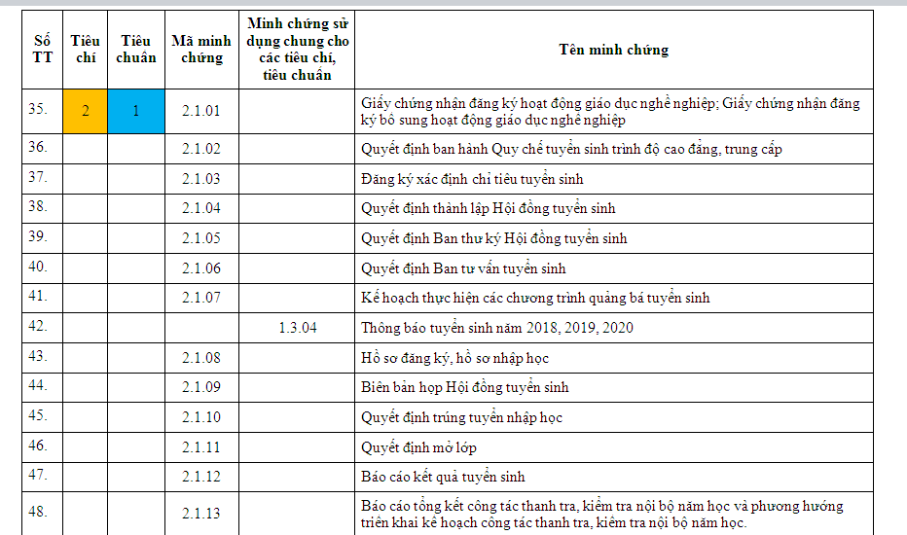
SẼ ĐƯỢC TRÌNH BÀY NHƯ SAU:
MINH CHỨNG 1.3.04 LÀ MINH CHỨNG DÙNG CHUNG, SẼ ĐƯỢC BẤM KÈM BÊN PHẢI CỦA MINH CHỨNG LIỀN KỀ (2.1.08). HÌNH MINH HỌA CHI TiếtẾT BÊN DƯỚI.
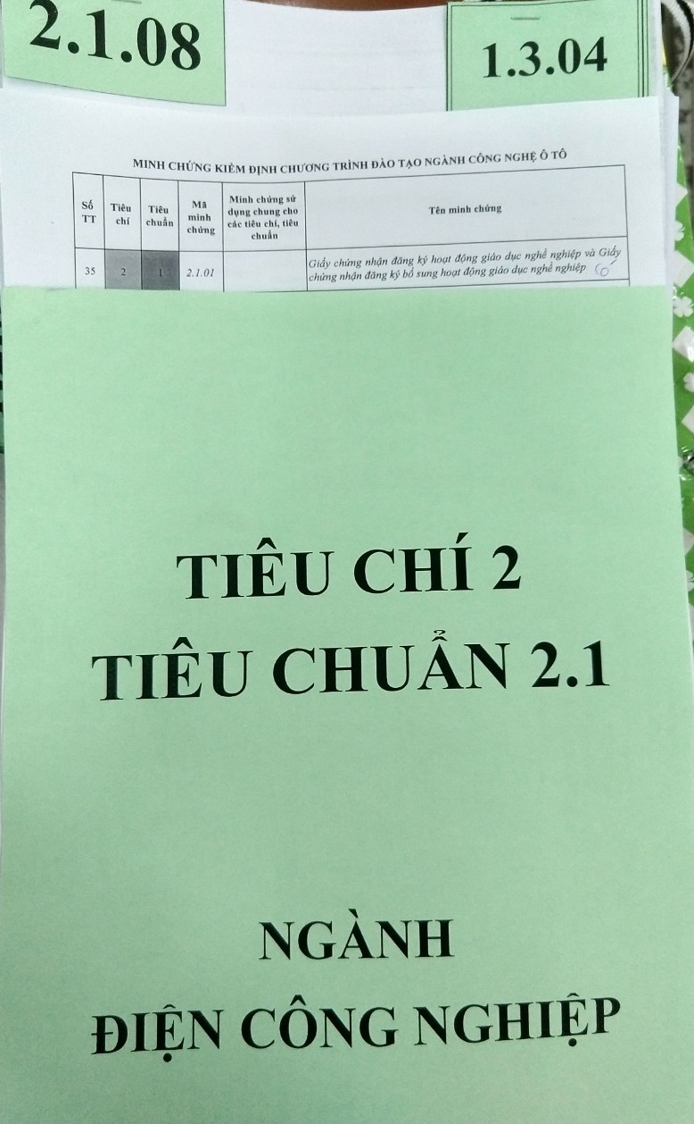
MINH CHỨNG DÙNG CHUNG

